Управление проектами нефтегазового комплекса
на основе технологий информационного моделирования
(BIM-технологий)
З. А. Айроян, А. Н. Коркишко
Тюменский индустриальный университет
Аннотация: Статья посвящена решению управленческих задач на всех стадиях жизненного цикла проектов нефтегазового комплекса с помощью технологий информационного моделирования. В ней рассмотрен ряд проблем, возникающих в ходе управления проектами по строительству сложных технологических объектов. Для решения проблем предложено внедрение инновационной технологии информационного моделирования. Раскрыты основные понятия и уровни детализации информационной модели здания. Представлены примеры задач, решаемых с применением BIM-технологий на протяжении всего жизненного цикла объекта. Так же рассмотрено влияние на результаты проекта и показана зависимость окупаемости инвестиций от степени внедрения BIM. В результате сделан вывод о том, что использование технологий информационного моделирования позволяет быстрее, дешевле и эффективнее осуществлять процесс управления проектами нефтегазового комплекса.
Ключевые слова: BIM, информационное моделирование зданий, уровень детализации, управление проектами, жизненный цикл проекта, технология и организация строительства, нефтегазовый комплекс, проектирование объектов нефтегазодобычи, инновационные технологии.
Нефтегазовый комплекс является основной движущей силой устойчивого и быстрого развития экономики Российской Федерации. Он обеспечивает значительную долю валютных поступлений в бюджет и вносит наиболее существенный вклад в валовый внутренний продукт. Его влияние ощутимо во многих отраслях экономики. Нефтегазовый комплекс один из самых мощных и технологически оснащенных. Однако для существования такой системы необходим грамотный подход к решению управленческих задач на всех стадиях жизненного цикла объектов нефтегазовой отрасли [1].
Управление проектом представляет собой комплекс мероприятий по координации человеческих, финансовых, информационных и материальных ресурсов на протяжении всего проектного цикла, направленный на достижение целей проекта. Вся совокупность операций по реализации проекта происходит взаимосвязано во времени и пространстве. Обеспечение такой увязки операций является весьма сложной задачей [2].
В ходе управления проектами по строительству сложных, насыщенных коммуникациями и оборудованием технологических объектов возникает ряд проблем. Основная их часть связанна с ошибками, допущенными на этапе проектирования. Пересечение конструкций, несоответствие размеров объекта устанавливаемому оборудованию, наложение коммуникаций, недостаток пространства для перемещения грузоподъемной техники, препятствия для доступа обслуживающего персонала. Все вышеперечисленное довольно сложно проконтролировать без полноценного взаимодействия всех участников жизненного цикла проекта, что в конечном итоге сказывается на стоимости и продолжительности его реализации. Для решения давно известных проблем необходимо внедрять инновационные технологии, переходить на процессный менеджмент [3]. Большинство из них можно решить с помощью технологий информационного моделирования.
На сегодняшний день BIM-технологии уже эффективно применяют для повышения качества управления проектами. Информационное моделирование является основной инновационной технологией в мировой строительной отрасли, имеющей потенциал влияния на все ее сегменты. Благодаря использованию единой информационной модели повышается эффективность взаимодействия всех участников инвестиционно-строительного процесса, сокращаются стоимость, срок и риски проекта. Переход на BIM-технологии – это не просто смена программного продукта, а изменение самого подхода к управлению проектами [4].
Термин BIM (Building Information Modeling) переводится как информационное моделирование зданий. Его концепция начала формироваться с конца 1970-х годов [5]. Под ним понимается процесс коллективного создания и использования единой информационной модели здания, формирующий основу для принятия решений на протяжении всего жизненного цикла проекта. Информационная модель здания – это комплексное описание здания, которое содержит полную графическую и текстовую информацию о материальных и нематериальных элементах.
Элементы на различных стадиях проекта имеют различный уровень детализации (см. таблицу). Система LOD (Level of Development) состоит из пяти базовых уровней, которые характеризуют процесс разработки элемента от концептуального до фактического состояния, при этом они могут быть расширены промежуточными уровнями [6]. Уровень детализации задает минимальный требуемый объем атрибутивной информации. Требования к уровням носят накопительный характер, то есть каждый последующий уровень включает в себя требования предыдущего.
Таблица
Описание базовых уровней детализации элементов
информационной модели здания
Уровень детализации | Общее описание
LOD 100 | Элемент модели представляет собой двумерный символ или объемный элемент с приблизительной формой, размерами и местоположением
LOD 200 | Элемент модели представляет собой объект с приблизительной формой, размерами и местоположением
LOD 300 | Элемент модели представляет собой объект с точной формой, размерами, местоположением и связями
LOD 400 | Элемент модели представляет собой объект с точной формой, размерами, местоположением, связями и данными по изготовлению и монтажу
LOD 500 | Элемент модели представляет собой конкретный объект с фактической формой, размерами, местоположением, связями и данными по эксплуатации
В основе технологии информационного моделирования лежит трехмерная модель объекта. По ходу реализации инвестиционно-строительного проекта она развивается и наполняется различной информацией. Модель не ограничивается 3D пространством и в зависимости от решаемых задач к ней добавляются дополнительные координаты (4D-время, 5D-стоимость, 6D-эксплуатация). Координата времени позволяет визуализировать события в соответствии с графиком, управлять процессом строительно-монтажных работ, планировать поставки материалов и оборудования, своевременно вносить корректировки в график. Интеграция со стоимостными характеристиками дает возможность контролировать план освоения инвестиций и оптимизировать расходы на строительство объекта. Накопление эксплуатационной информации повышает качество планирования и контроля ремонтных, аварийных и прочих работ.
Программные комплексы на основе BIM обладают следующими основными возможностями:
- Создание собственных семейств (настройка проекта путем добавления в базу данных нетиповых элементов, условных обозначений, спецификаций и т. д.);
- Совместная работа (эффективное взаимодействие как между смежными отделами, так и между участниками инвестиционного проекта);
- Параметризация (изменение какого-либо параметра автоматически отражается на связанных с ним параметрах и объектах);
- Поиск коллизий (поиск ошибок, пересечений и несогласованности между элементами информационной модели);
- Выпуск документации (автоматическая генерация чертежей, видов, сечений, спецификаций, ведомостей);
- Работа с облаком точек (актуализация модели и исключение отклонений с помощью лазерного сканирования объекта).
Внедрение технологий информационного моделирования в процесс управления проектами положительно влияет на его результаты. Предприятия нефтегазового комплекса отмечают целый ряд преимуществ от использования BIM (рис. 1).
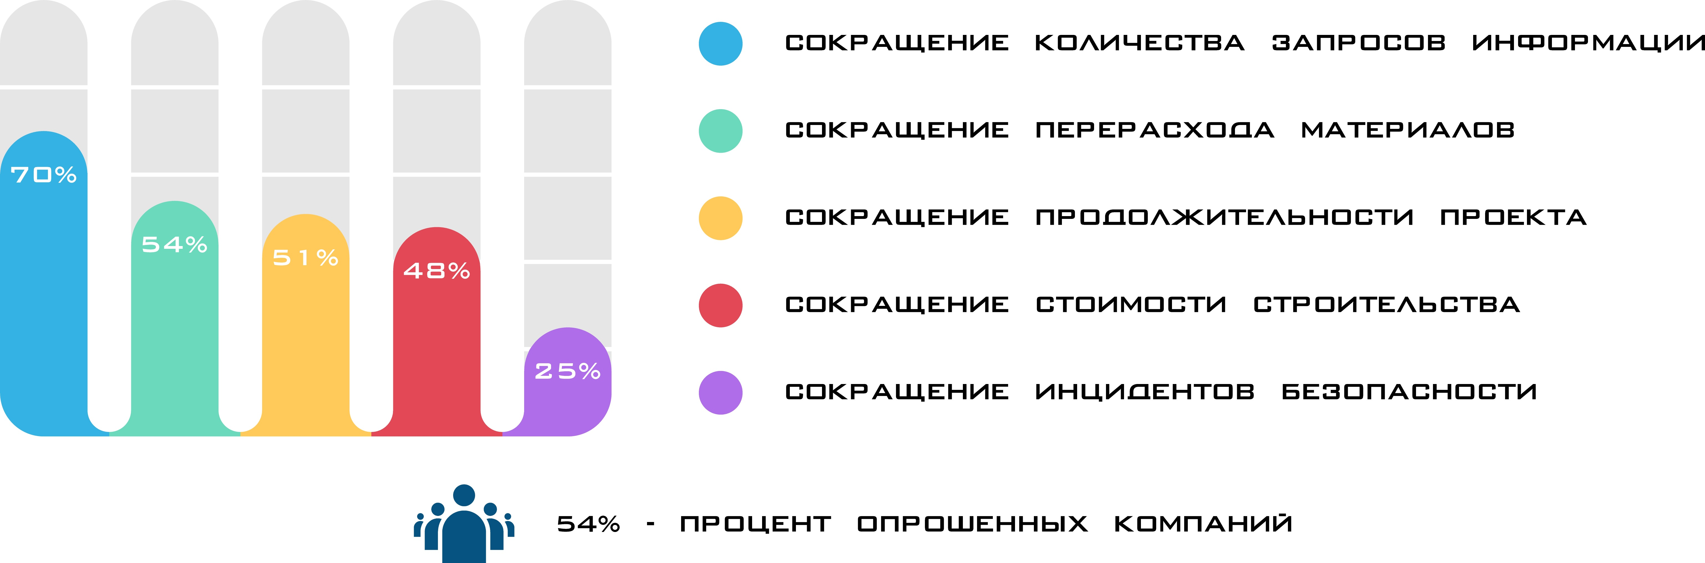
Рис. 1. Влияние BIM на результаты проекта [7]
Чтобы компания почувствовала весь потенциал BIM, ей необходимо тщательно проработать план внедрения. От степени внедрения BIM-технологии зависит окупаемость инвестиций (рис. 2).
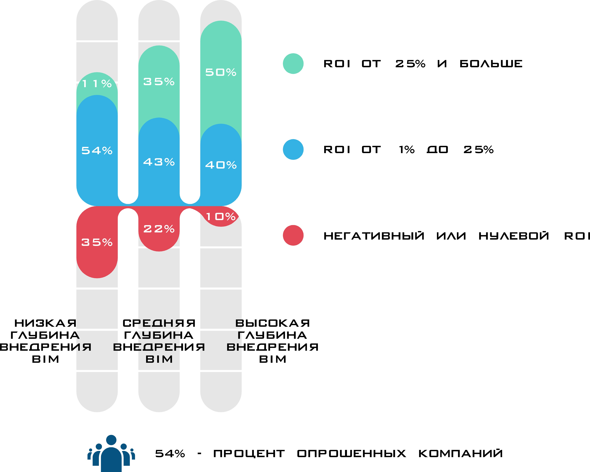
Рис. 2. ROI в зависимости от степени внедрении BIM [8]
В настоящее время во многих странах мира технологии информационного моделирования используются на государственном уровне. В России уже есть десятки компаний, уверенно работающих с BIM-технологиями. Однако не существует никаких нормативных документов, регламентирующих применение таких технологий. Вопрос разработки отечественной нормативной базы обсуждается на уровне министерства. В рамках выполнения плана поэтапного внедрения BIM-технологий реализованы пилотные проекты, спроектированные с использованием BIM, разработаны проекты сводов правил (Приказ Министерства строительства и жилищно-коммунального хозяйства РФ от 29 декабря 2014 г. N 926/пр (ред. от 04.03.2015) «Об утверждении Плана поэтапного внедрения технологий информационного моделирования в области промышленного и гражданского строительства»). Уже в 2019 г. применение BIM для государственных заказов может стать обязательным.
Таким образом, использование технологий информационного моделирования позволяет быстрее, дешевле и эффективнее осуществлять процесс управления всем жизненным циклом проектов нефтегазового комплекса. Внедрение BIM-технологий экономически выгодно и при грамотно спланированной процедуре внедрения окупается уже на ранней стадии [9, 10]. Несмотря на множество преимуществ, BIM только набирает обороты и обладает огромным потенциалом для развития.
Литература
- Богуславский И. В., Слюсарь Б. Н. Предприятие сферы высоких технологий: особенности менеджмента и управления // Инженерный вестник Дона, 2007, №1. URL: ivdon.ru/ru/magazine/archive/n1y2007/45.
- Краюшкина М. В. Методология проектирования в нефтегазовой отрасли и управление проектами: учебное пособие. Ставрополь: СКФУ, 2014. 124 с.
- Цапко К. А. Процессный менеджмент как средство повышения социально-экономического развития строительных компаний // Инженерный вестник Дона, 2016, №3. URL: ivdon.ru/ru/magazine/archive/n3y2016/3734.
- Талапов В. В. Технология BIM: суть и особенности внедрения информационного моделирования зданий. М.: ДМК Пресс, 2015. 410 с.
- Талапов В. В. Основы BIM: введение в информационное моделирование зданий. М.: ДМК Пресс, 2011. 392 с.
- Level of Development Specification, 2016. BIM Forum. pp. 12-13.
- SmartMarket Brief. BIM Advancements No. 1, 2016. Dodge Data & Analytics. p. 5.
- SmartMarket Report. The Business Value of BIM for Construction in Major Global Markets: How Contractors Around the World Are Driving Innovation With Building Information Modeling, 2014. McGraw Hill Construction. p. 5.
- Король М. Г. Что же даст нам BIM? // Отраслевой журнал «Строительство», 2016, №5. С. 38-40. URL: ancb.ru/files/pdf/pc/Otraslevoy_zhurnal_Stroitelstvo__2016_god_05_2016_pc.pdf.
- Козлов И. М. Оценка экономической эффективности внедрения информационного моделирования зданий // Международный электронный научно-образовательный журнал «Архитектура и современные информационные технологии», 2010, №1(10). URL: marhi.ru/AMIT/2010/1kvart10/kozlov/kozlov.pdf.
References
- Boguslavskiy I. V., Slyusar' B. N. Inženernyj vestnik Dona (Rus), 2007, №1. URL: ivdon.ru/ru/magazine/archive/n1y2007/45.
- Krayushkina M. V. Metodologiya proektirovaniya v neftegazovoy otrasli i upravlenie proektami: uchebnoe posobie [Design methodology in the oil and gas industry and project management: study guide]. Stavropol: NCFU, 2014. 124 p.
- Tsapko K. A. Inženernyj vestnik Dona (Rus), 2016, №3. URL: ivdon.ru/ru/magazine/archive/n3y2016/3734.
- Talapov V. V. Tekhnologiya BIM: sut' i osobennosti vnedreniya informatsionnogo modelirovaniya zdaniy [BIM technology: the essence and specifics of implementation of building information modeling]. Moscow: DMK Press, 2015. 410 p.
- Talapov V. V. Osnovy BIM: vvedenie v informatsionnoe modelirovanie zdaniy [The basics of BIM: introduction to building information modeling]. Moscow: DMK Press, 2011. 392 p.
- Level of Development Specification, 2016. BIM Forum, pp. 12-13.
- SmartMarket Brief. BIM Advancements No. 1, 2016. Dodge Data & Analytics, pp. 5.
- SmartMarket Report. The Business Value of BIM for Construction in Major Global Markets: How Contractors Around the World Are Driving Innovation With Building Information Modeling, 2014. McGraw Hill Construction, pp. 5.
- Korol' M. G. Otraslevoy zhurnal «Stroitel'stvo», 2016, №5, pp. 38-40. URL: ancb.ru/files/pdf/pc/Otraslevoy_zhurnal_Stroitelstvo__2016_god_05_2016_pc.pdf.
- Kozlov I. M. Mezhdunarodnyy elektronnyy nauchno-obrazovatel'nyy zhurnal «Arkhitektura i sovremennye informatsionnye tekhnologii», 2010, №1(10). URL: marhi.ru/AMIT/2010/1kvart10/kozlov/kozlov.pdf.

